1. 中文手寫辨識準確率及損失率

Test loss ,Test accuracy截圖:

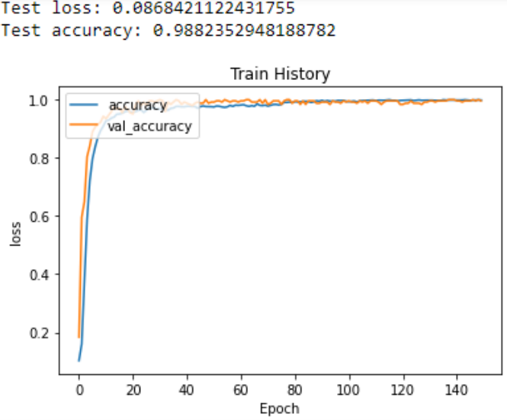

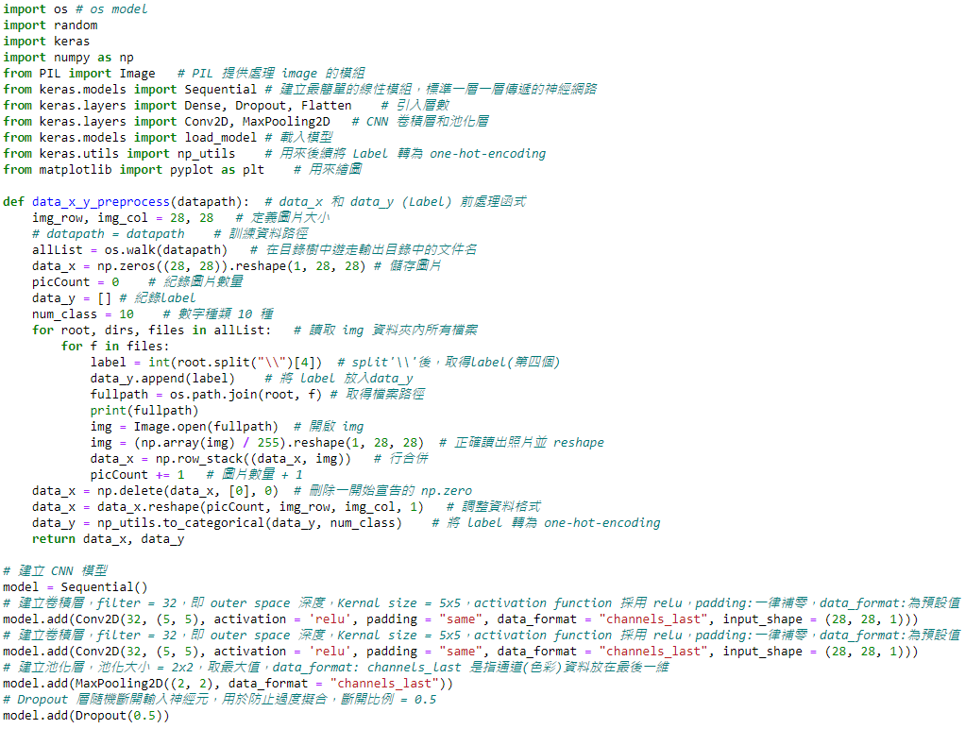二、Source code 之逐行解釋

